iPAD Handbuch

Liebe Schülerin, lieber Schüler,
dieses Handbuch hilft dir mit einer genauen Schritt-für-Schritt Anleitung.
Bitte arbeite die einzelnen Kapitel in genau dieser Reihenfolge ab.
Wenn es in der Anleitung heißt „wähle“ ist immer ein Fingertaps auf das jeweilige Feld gemeint.

Inhalt
1. iPAD zum ersten Mal starten 2
2. private Apple ID hinterlegen 13

iPAD zum ersten Mal starten

- Verbinde dein Tablet mit Hilfe des Netzteils mit dem Strom.
- Habe deine ausgefüllte Tabelle griffbereit:
 |  | Hinweise
Name deines WLANs: |  | steht auf der Unterseite  deines WebCubes oder Modems
Passwort deines WLANs: |  | steht auf der Unterseite  deines WebCubes oder Modems
deine Office 365  E-Mail-Adresse: |  | bekommst du von  deiner Schule
Passwort für deine Office 365 E-Mail-Adresse: |  | bekommst du von  deiner Schule

Deine Office 365 E-Mail-Adresse ist auch deine Apple ID und das Passwort für Apple.
Nach dem Einschalten erscheint die Erste Seite des Setup-Assistenten.
Drücke hier die Home-Taste, das ist die runde Taste am unteren Ende des Bildschirms.

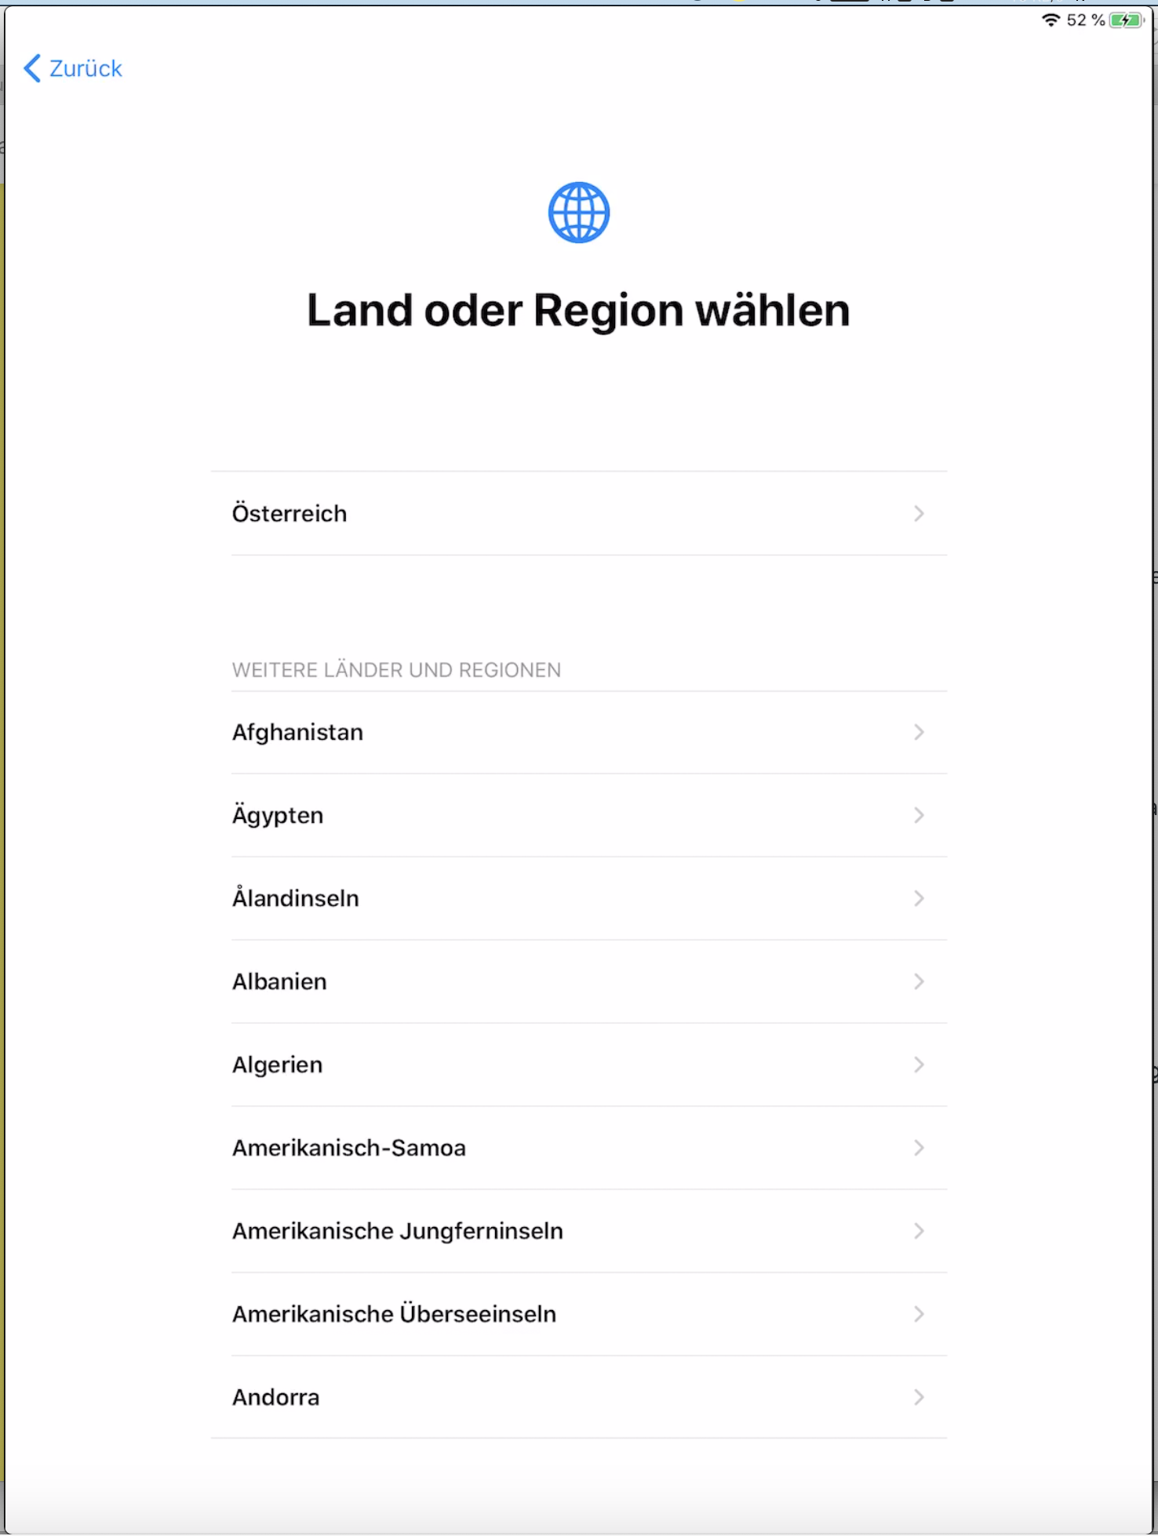
Land Österreich aus der Liste wählen.

Nimm deine Tabelle und wähle das WLAN und dann anschließend das Passwort für dein WLAN eingeben.
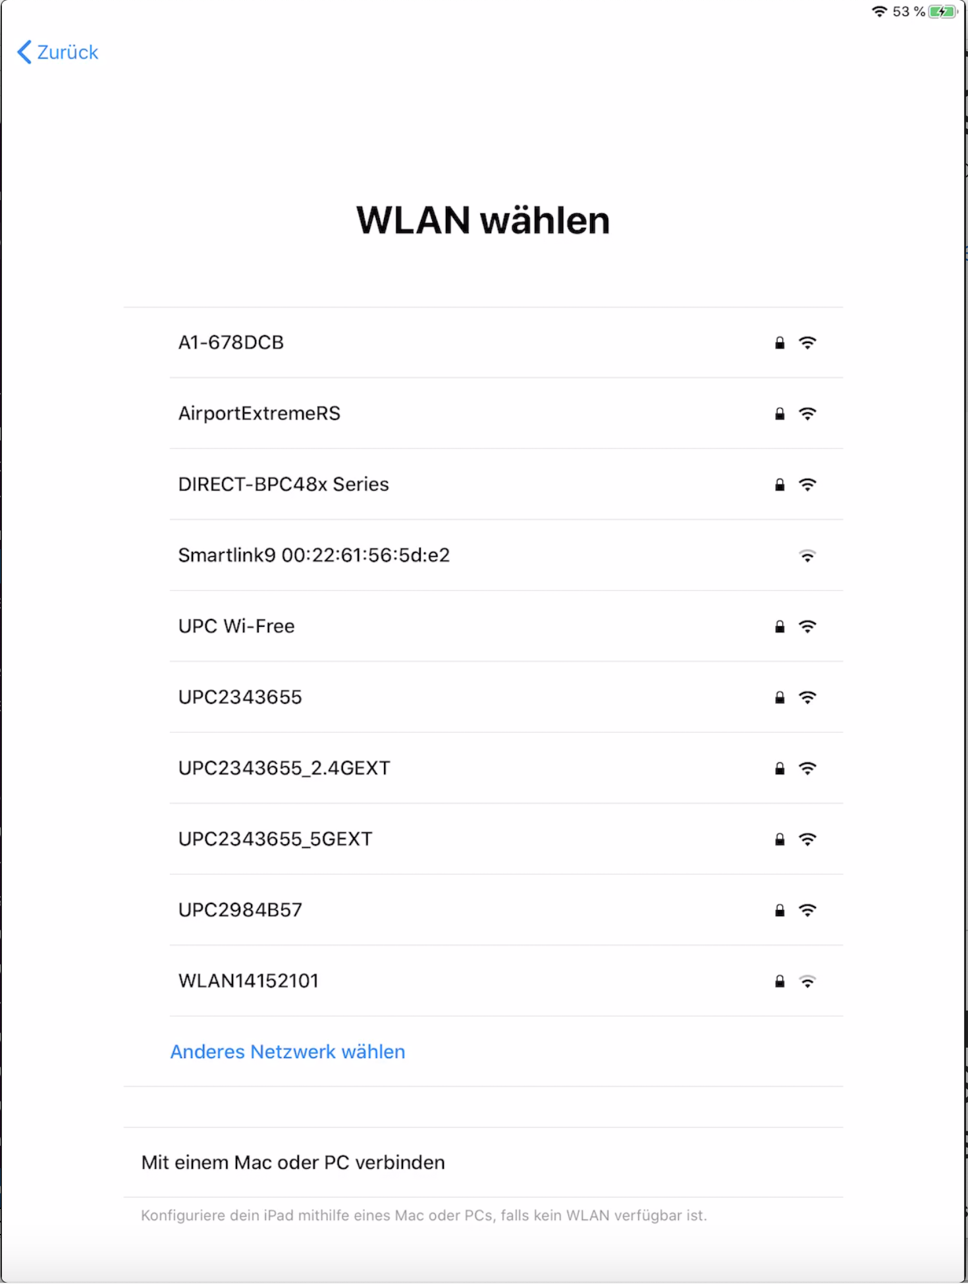

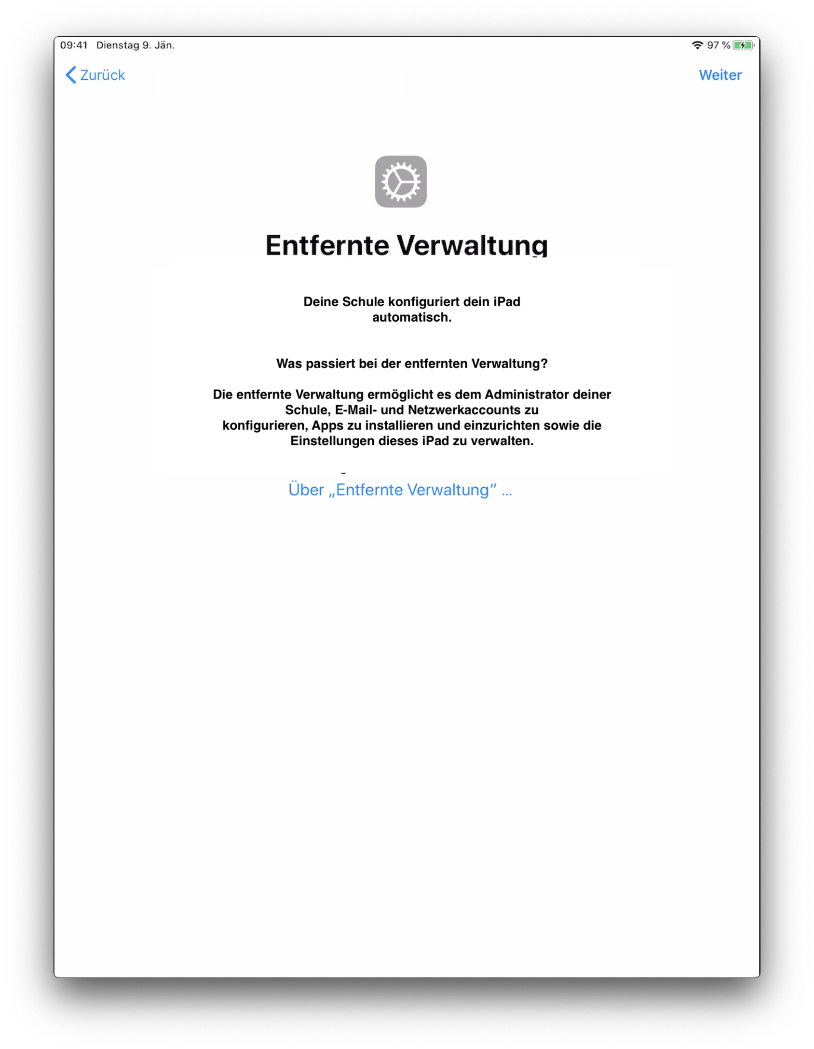
An dieser Stelle wird dein iPad von deiner Schule fern konfiguriert.
Bestätige mit „Enroll this device“.

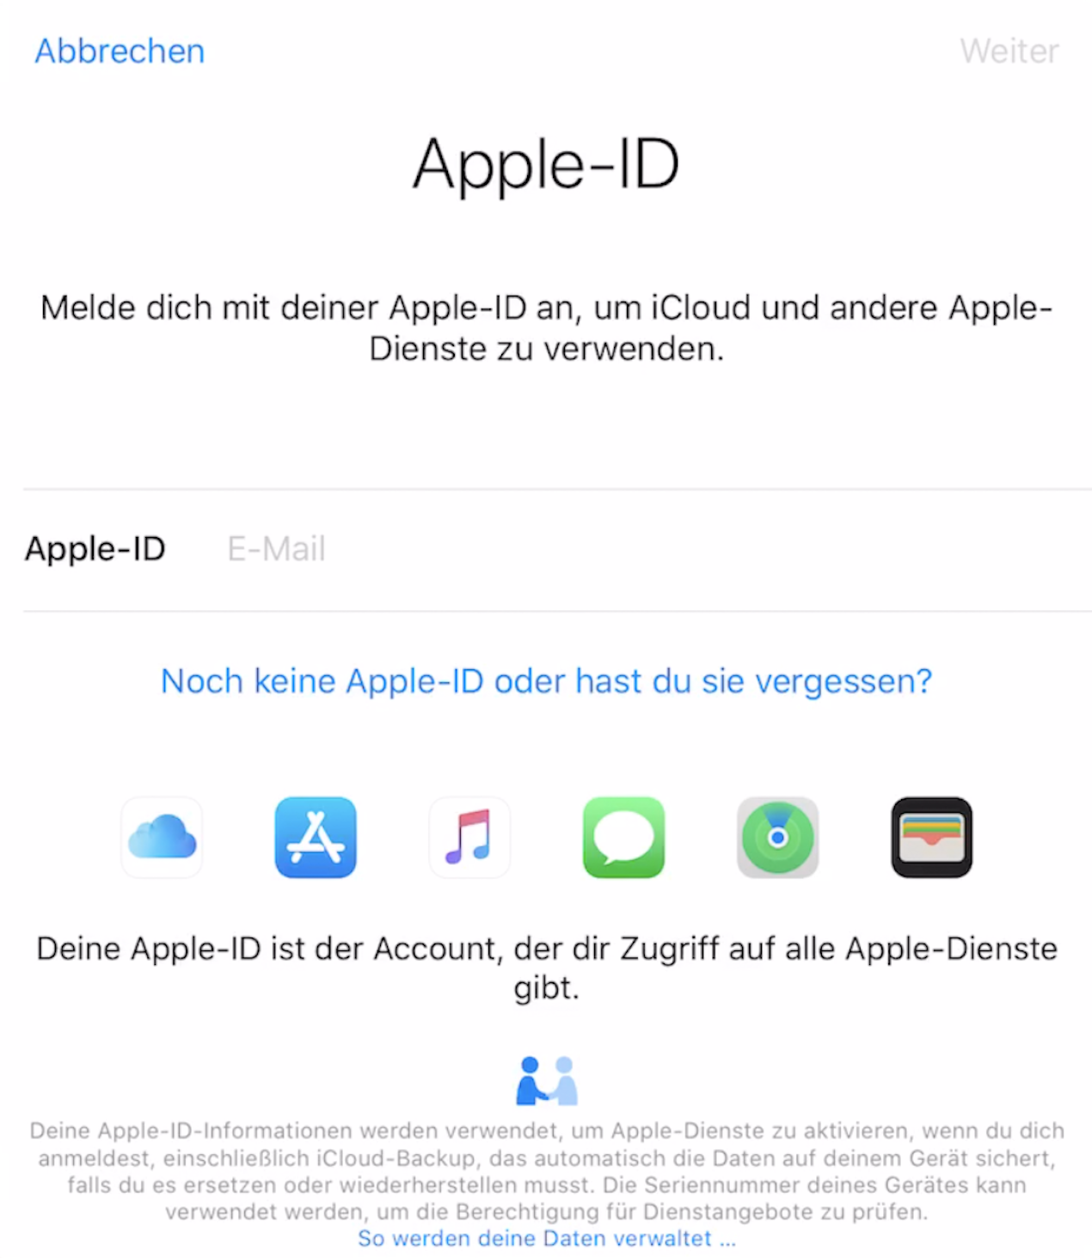
Nimm deine Tabelle und gib hier deinen Office 365 Zugang im Feld Apple-ID ein.

Tippe auf „Fortfahren“.
SCHULINFORMATIONEN

Dein Office 365 Account

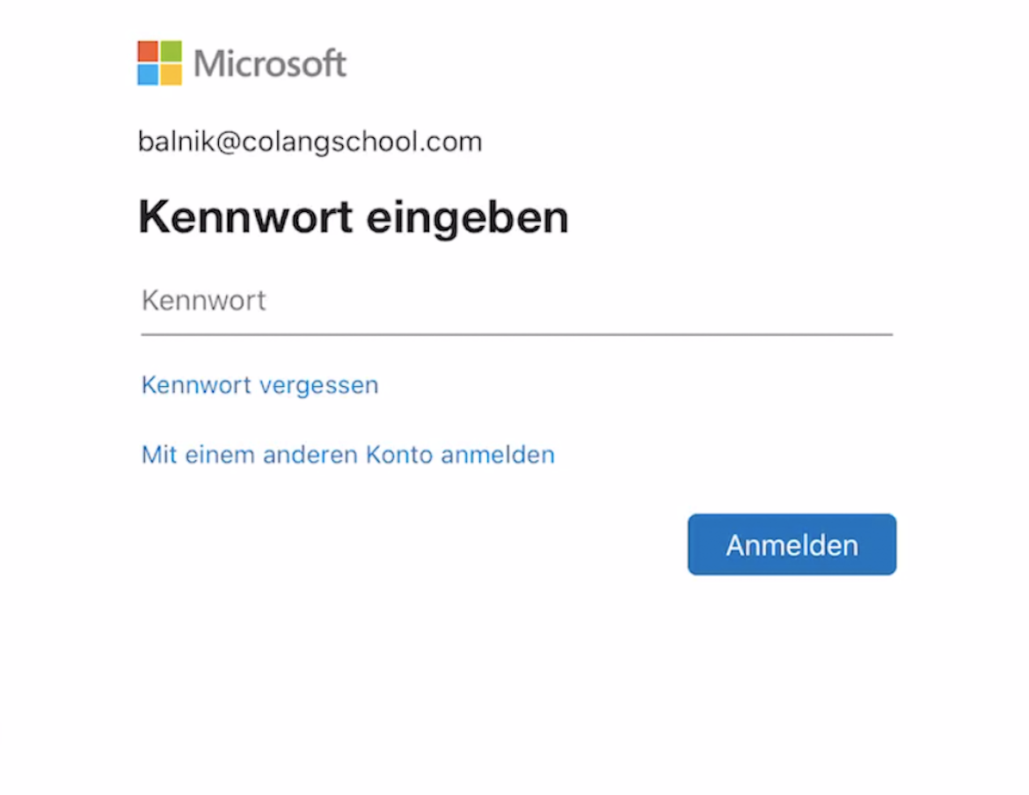
Nimm deine Tabelle und gebe hier dein Passwort für deinen Office 365 Zugang ein und tippe auf „Anmelden“

Dein Office 356 Account

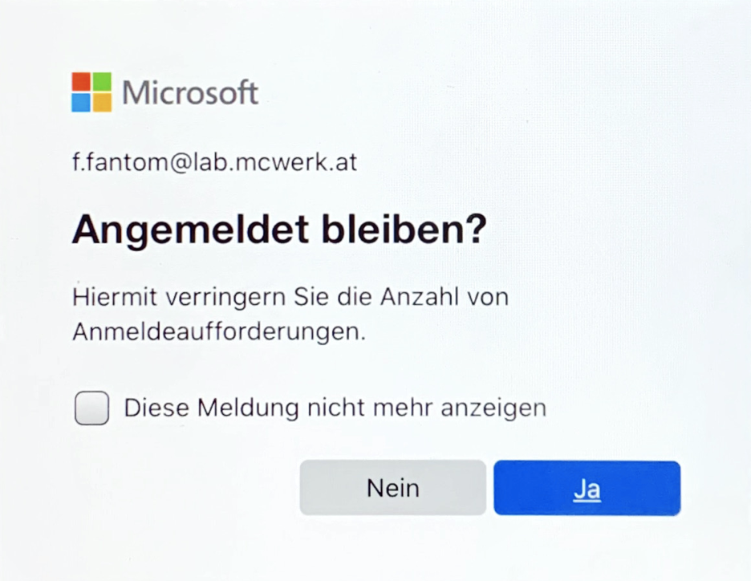
Tippe hier auf „Ja“.

Tippe hier auf „Ortungsdienste aktivieren“ und in den folgenden Dialogen auf weiter.
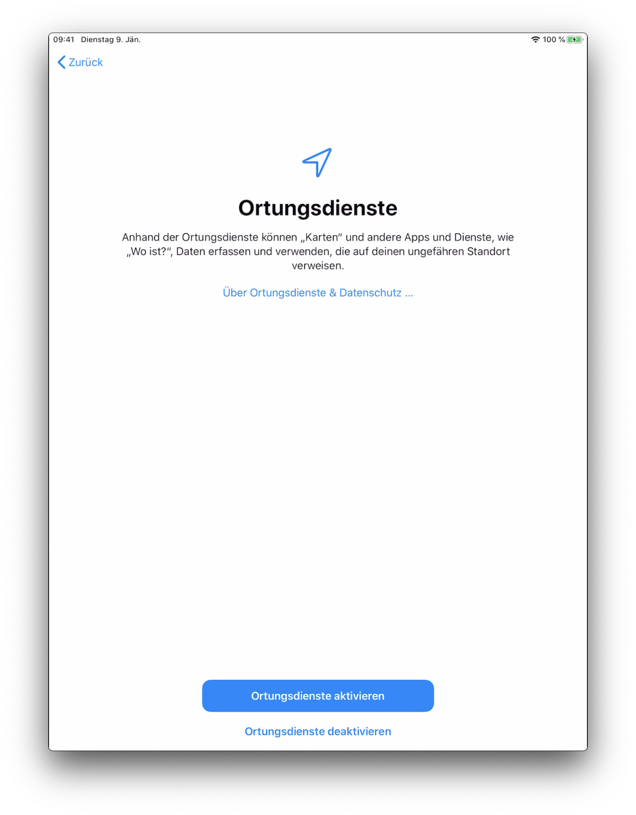
Dein iPad ist fertig eingerichtet!
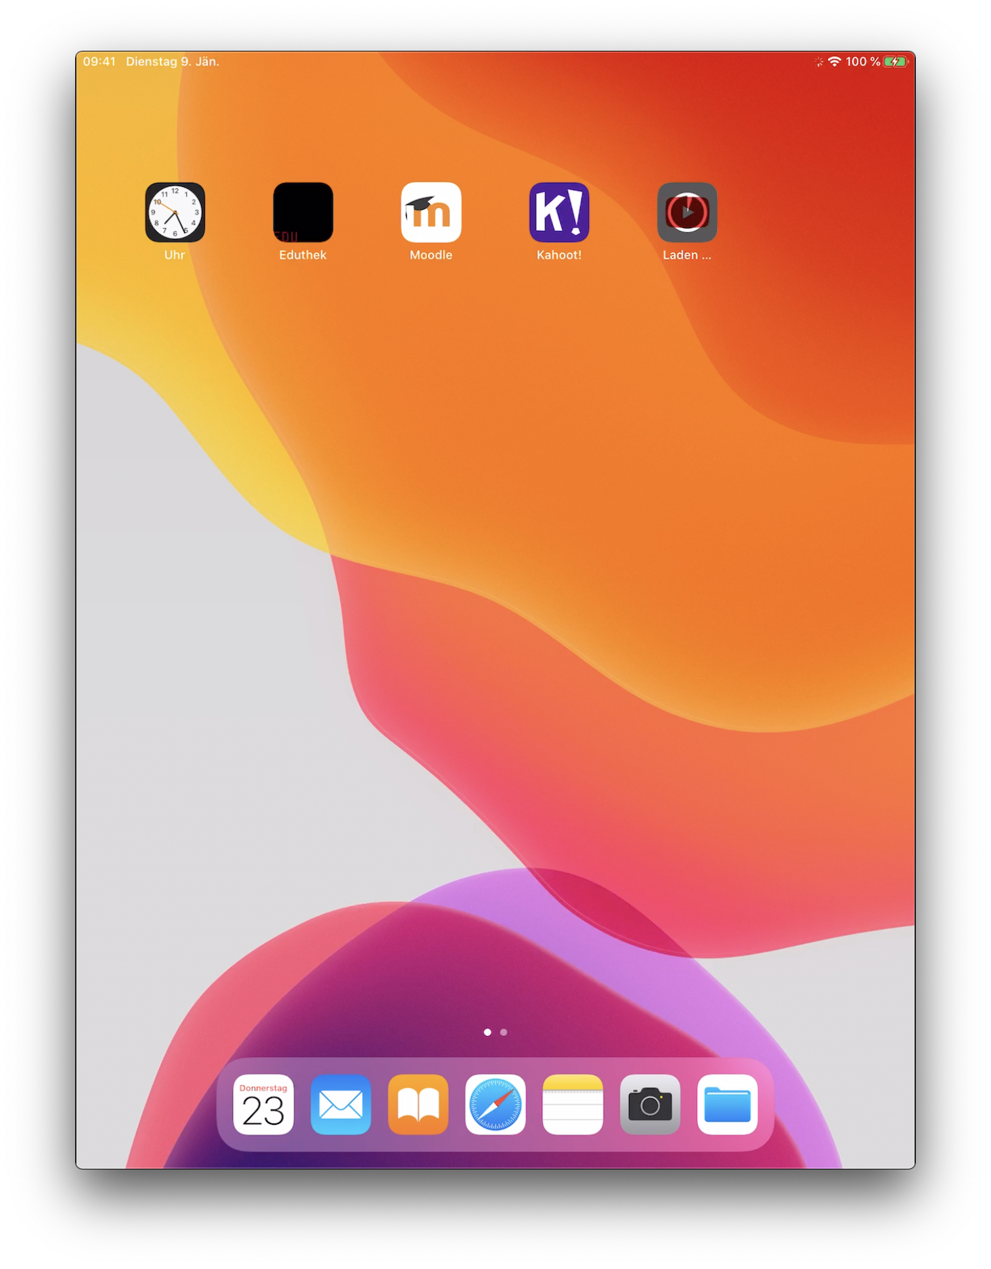
Jetzt installieren sich automatisch Apps und Einstellungen für dein Gerät die von deiner Schule eingerichtet wurden.

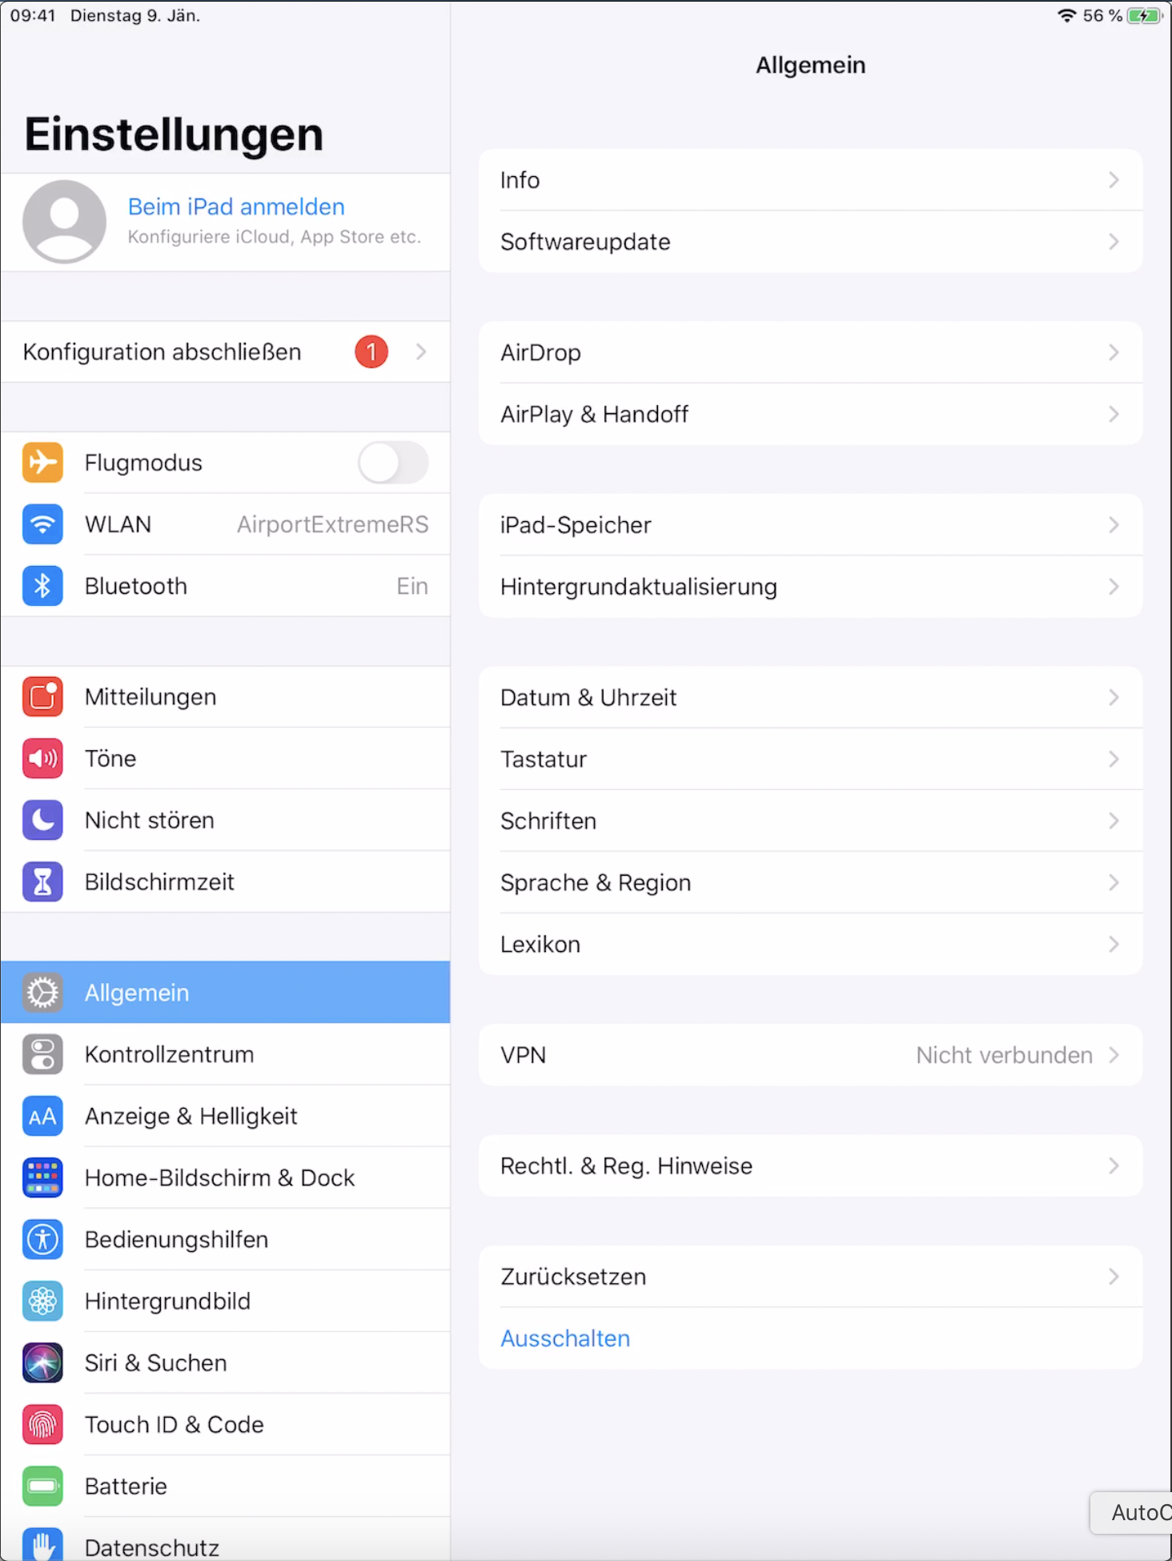
2. private Apple ID hinterlegen

Wenn du zu eigene Programme installieren möchtest (zusätzlich) musst du unter Einstellungen jetzt deine private Apple ID erstellen oder eine vorhandene hinterlegen.

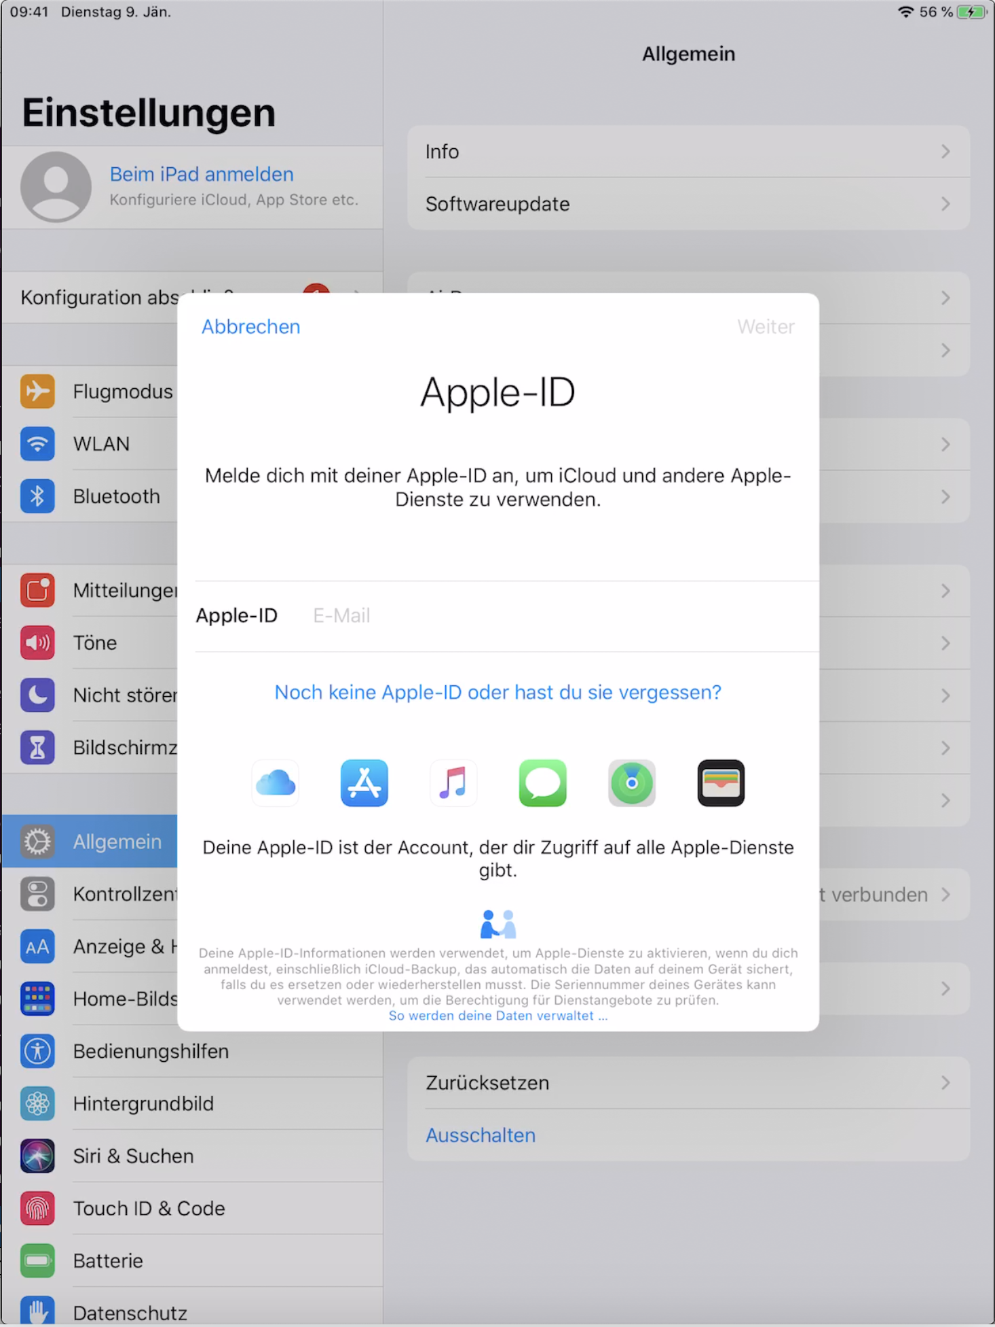
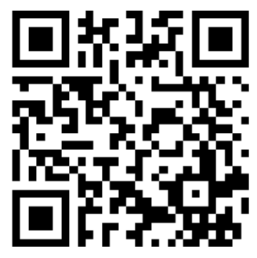
Hier findest du eine genau Schritt für Schritt Anleitung zum Erstellen deiner privaten Apple-ID: https://support.apple.com/de-at/HT204316

